报告信息网上公开表
用人单位名称 | 山东汉德酒业有限公司Z23B08059
地址 | 山东省德州市平原县恩城经济开发区
联系人 | 马卫国
项目类别 | 检测
项目组人员 | 曹硕、孟玲
现场调查人 | 唱桂风、王克利 | 现场采样人 | 曹硕、孟玲
现场检测人 | 曹硕、孟玲 | 用人单位陪同人 | 马卫国
现场采样与检测时间 | 2023.08.23
现场调查  照片 | 、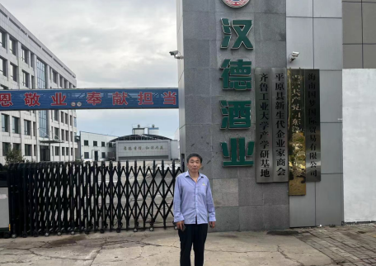
现场采样  照片 | 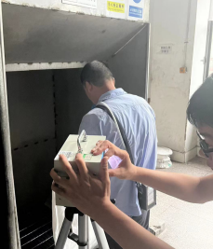
现场检测
照片

